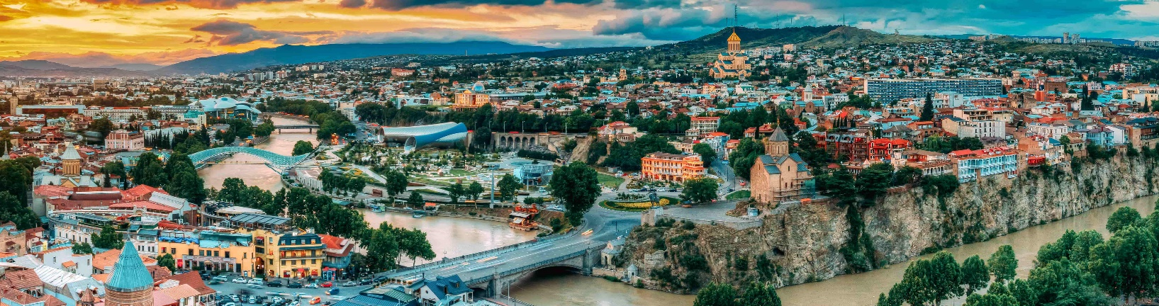**ГРУЗИНЫ — ГЛАВНЫЕ ПО ПРАЗДНИКАМ И ДРЕВНИМ ТРАДИЦИЯМ**

Грузины — это гордые и смелые жители Кавказа, хранители золотого руна, лучшие в мире виноделы и знатные любители застолий. Даже полушутливая легенда о сотворении мира гласит, что, когда Бог раздавал всем народам земли, грузины опоздали, потому что отмечали мироздание и славили его имя. За грузинскую искренность Бог решил отдать им кусок земли, что оставлял для себя — самый прекрасный во всем мире.

**Название**

Грузины называют себя картвелеби, или картвелы, а страну — Сакартвело, что означает «страна картвелов». Наименование народности произошло от названия местности Картли, основного региона страны, где происходило ее зарождение. Первое его упоминание относится к 800 году нашей эры.

Экзонимы «Грузия» и «Георгия» имеют персидские корни и происходят от слова «гург», которым до X века называли жителей региона. Сами грузины считают, что название это пришло к ним от имени Святого Георгия, хотя исторического подтверждения этому нет.

**Флаг**

Современный флаг Грузии представляет собой прямоугольное полотнище белого цвета с четырьмя маленькими равносторонними Болнисско-Кацхскими в четырёх квадрантах красными крестами и одним центральным Георгиевским. Изображённые на государственном флаге Грузии один прямоугольный крест и по углам четыре малых креста на серебряном (белом) фоне являются общехристианским символом, олицетворяющим Иисуса Христа-Спасителя и четырёх евангелистов. Серебряный (белый) цвет в геральдике указывает на невинность, непорочность, чистоту, мудрость, а красный — мужество, отвагу, справедливость и любовь.

**Где живут**

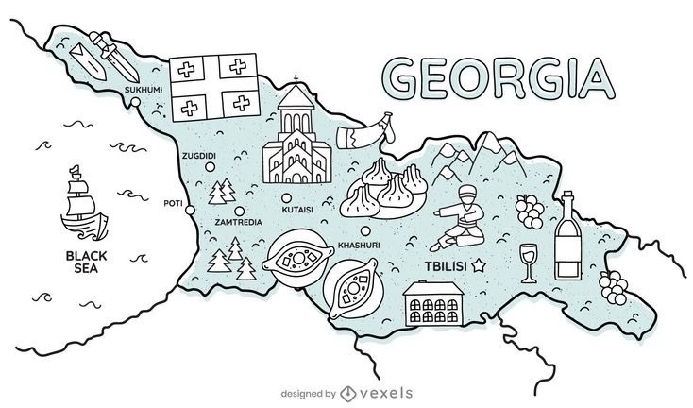

Большинство представителей нации проживает в Грузии. Страна располагается в западном Закавказье и омывается Черным морем. Столица государства — город Тбилиси. Грузины составляют 86,8% населения страны.

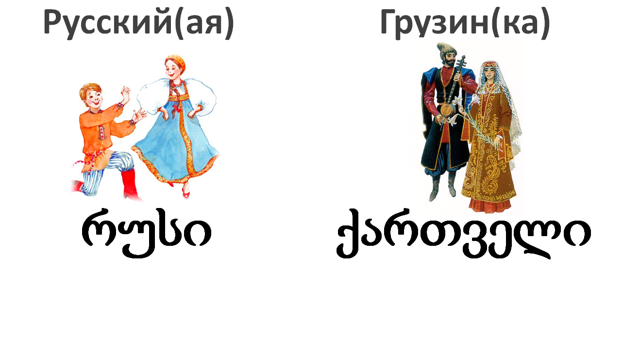**Язык**

Грузинский язык относится к картвельской семье, распространенной в западной части Закавказья. Особенность языка — большое количество длинных слов и обилие согласных букв. Ударений нет, однако для выражения смысла и выделения основного корня активно используется интонация: поэтому иногда кажется, что во время разговора грузины ругаются. Язык достаточно простой: в нем нет мужского и женского рода, заглавная буква не используется, а все слова пишутся так же, как и слышатся.

**Внешность**

Антропологически большая часть грузин относится к европеоидной расе, представляя ее кавкасионский тип. К числу его отличительных особенностей относят:

* высокий или средний рост;
* крепкое телосложение;
* глаза карего, голубого или зеленого цвета;
* темно-русые, черные или каштановые волосы;
* «орлиный» или прямой нос с чуть загнутым кончиком;
* светлая кожа;
* широкое лицо с зауженным подбородком и выпуклой челюстью.

С давних пор грузины считались одним из красивейших кавказских народов. Иностранцы отмечали атлетическое сложение мужчин и стройность девушек, которые сохраняли формы даже с возрастом. Иммануил Кант и Чарльз Дарвин отмечали невероятную красоту грузинок и тот факт, что многие персы, арабы, турки мечтали взять в жены одну из них, чтобы «облагородить» кровь и внешность.

**Одежда**

Грузинский мужской костюм известен далеко за пределами страны: его элементы встречаются в коллекциях современных дизайнеров всего мира. Традиционный вариант состоит из широких штанов, стянутых кисточками, ситцевой рубашки и короткого кафтана. Главный элемент наряда — чоха, которая представляет собой верхнюю одежду, наподобие кафтана с широкими, часто разрезными рукавами и глубоким клинообразным вырезом спереди.

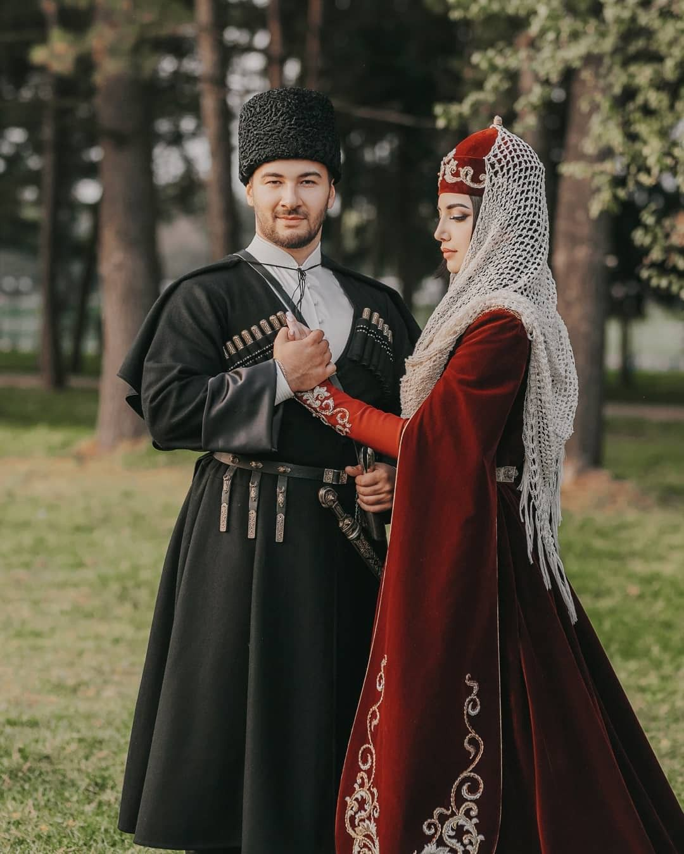Чоху должен был иметь каждый грузин, поскольку она считалась символом отваги и мужества. Обычно чоха была черного цвета, реже красная, а на свадьбу могли надевать бежевую или белую. Часто к ней прикрепляли куски материи с богатым шитьем, на которых были изображены родовые гербы. Обязательный элемент чохи — газыри, отделения для хранения патронов. Зимой облик дополняли бурка и папаха из овечьей шерсти.

Женские традиционные костюмы различались в зависимости от региона, однако имели и общие черты. Нательная одежда состояла из рубашки и панталон, сверху надевали платье: облегающее в груди и широкое, спускающееся до пола, в нижней части. В роли головного убора выступала высокая бархатная шапочка, к задней части которой прикрепляли кусок легкой материи. Богатые грузинки дополняли образ бархатной накидкой и изящным кожаным ремнем.

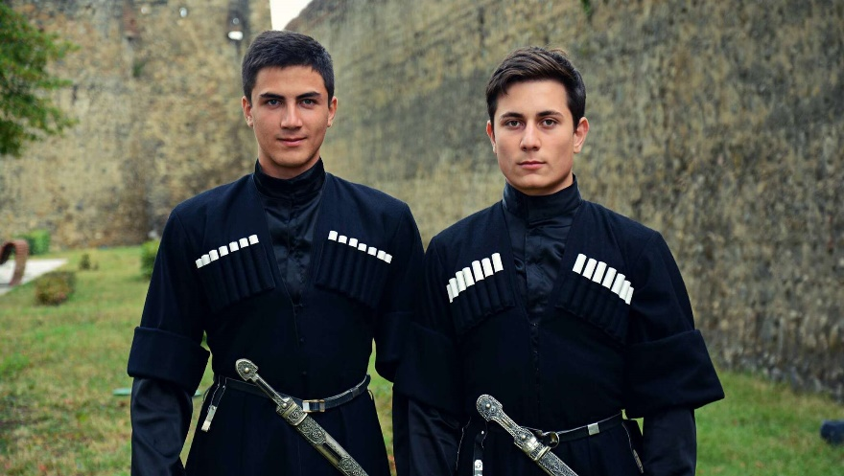**Мужчины**

Мужчина во все времена занимал лидирующую роль в семейной и социальной жизни. Он решал все общественные вопросы, отвечал за воспитание сыновей, полностью обеспечивал родных. В семье мужчина был главным, жена должна была его во всем слушаться.

Мужчины отличались воинственным и вспыльчивым характером, но в то же время имели веселый нрав, обожали шутки и большие компании. Один из важных элементов жизни любого мужчины — наличие лучшего друга. Его называют «джигари», что переводится, как «внутренние органы». Грузины считают, что жить без лучшего друга — значит жить без сердца.

**Женщины**

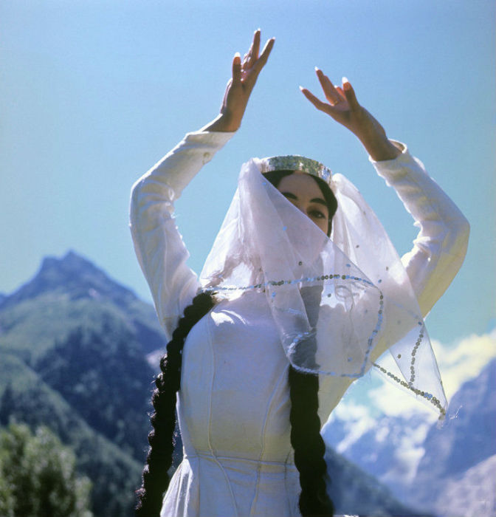Грузины любили и почитали женщин, даже в ранней мифологии солнце у них было женского пола, так же, как и мать-земля. Во многом на отношение к женщине повлияли знаменитая царица Тамара и святая Нино, которая, согласно легенде, одной из первых принесла православие в Сакартвело.

В то же время женщина до XX века не имела практически никаких прав: ей нельзя было голосовать, участвовать в обсуждении общественных дел, бывать в обществе мужчин и давать им советы, присягать и быть поручительницей. Главное назначение женщины — заниматься семейными и хозяйственными делами, воспитывать детей.

**Культура**

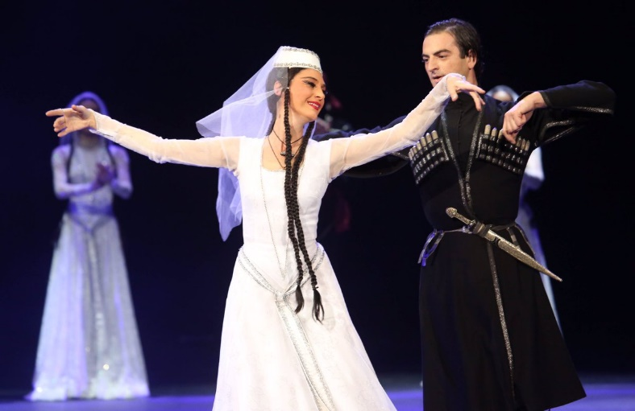Культура грузин необычайно богата. Народное творчество представлено легендами, сказаниями, песнями и танцами. На весь мир знаменит танец картули, зрелищный и отражающий менталитет народа. Женщина играет в нем центральную, но опосредованную роль: передвигается плавно, мелкими шагами, словно плывет с робким выражением лица и устремленными в пол глазами. Ее партнер, напротив, демонстрирует уверенность и маскулинность, делает широкие и резкие движения руками, высоко подпрыгивает.

Не менее гордятся грузины и своим музыкальным творчеством: без протяжных, невероятно красивых по звучанию песен не обходится ни одно застолье. Большую часть песен поют многоголосьем, где нижним голосом поет хор. Песни посвящены дружбе, героическому прошлому народа, любви, преданности, чести.

**Еда**

Грузинская кухня — одна из наиболее популярных во всем постсоветском пространстве. Примечательно, что большая часть блюд дошла до нас практически в неизменном виде. Основу рациона грузин с древности составляли мучные и молочные продукты:

* 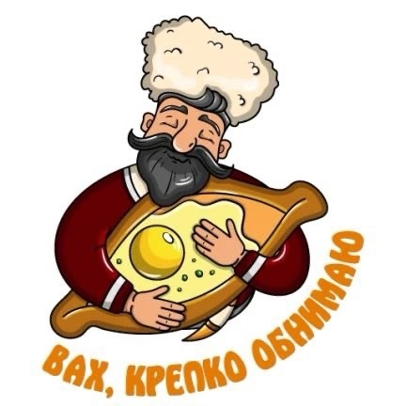сыр из овечьего, коровьего или козьего молока, в том числе сулугуни;
* мацони;
* творог и сливки;
* лаваш, пури, шоти — хлеб из пшеничной, ржаной, овсяной или ячменной муки;
* мчади — пресный хлеб из кукурузной муки;
* хачапури — лепешка из слоеного теста с творогом или сыром.

В пищу употребляли много овощей (баклажаны, томаты, фасоль, кукуруза), трав и зелени: их добавляли во все блюда и подавали на стол отдельно. Традиционное повседневное блюдо — каша гоми из кукурузной или просяной крупы. Основным напитком было, конечно же, вино, в горах в ходу были водка арака и ячменное пиво.

Блюда из мяса подавались лишь во время застолий: именно они наиболее популярны в современной грузинской кухне. Среди них:

* Хинкали: большие мешочки из теста с толстым «хвостиком». Их едят руками, откусывая от нижней части, чтобы почувствовать бульон.
* Шашлык из баранины, индейки, говядины или курицы.
* Сациви — блюдо с соусом из орехов и зелени с мясом птицы.
* Чахохбили — острое куриное рагу.
* 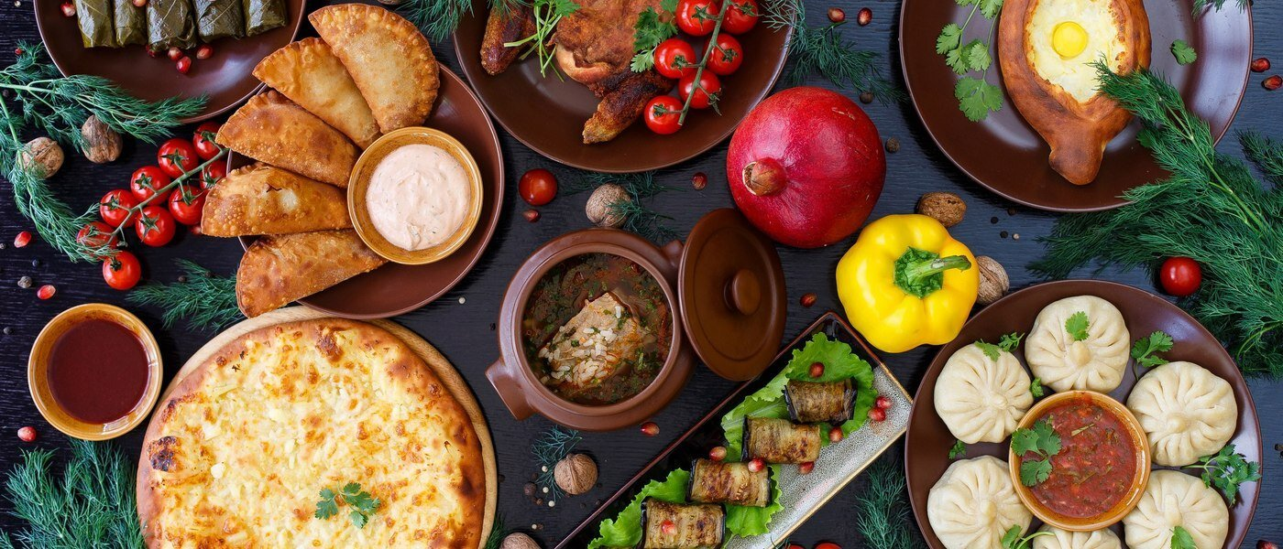Харчо — ароматный суп с говядиной.